бессмертный полк Вощиковской земли

Белов Николай Михайлович
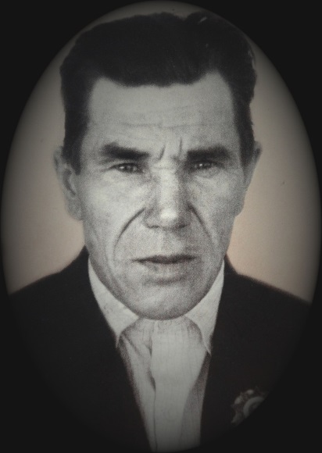

Годы жизни (дата рождения) | 19.12.1919 – 21.08.1973
Место рождения | Кадуйский район Вологодской обл
Звание | сержант
Должность | Помощник командира стрелкового пулеметного взвода
Место призыва, дата призыва | Арефинский РВК, Ярославская обл, с 22.06.1941 по 14.02.1942
Места службы | 520 сп 72 сд Западный фронт
Ранения и контузии | 4 августа 1941 года – тяжело ранен (ампутация правой ноги) возле г. Рогачев. Инвалид Отечественной войны II группы
Награждения | Указ Президиума Верховного Совета  №: 223/ От: 06.11.1947  Орден Отечественной войны II степени | 4 августа 1941 года находясь в обороне города Рогачев, Западный фронт, отрезал психическую атаку немцев, уничтожив при этом до 60 немцев, и затем оставшись в живых с двумя бойцами и двумя пулемётами, отражал огнем в течение 6 часов наседавшего врага, до подхода подкрепления.

